ОТЧЁТ ПО ЛАБОРАТОРНОЙ РАБОТЕ 4

Визуализация плотности энергии магнитной анизотропии однодоменной ферромагнитной наночастицы
Выполнила:
Хакимуллина А.А.,
студентка 4-го курса,
группа ФЗ-ФФМ-401Б

Цель работы
Изучить влияние типа магнитной анизотропии на число, положение и глубину минимумов энергии однодоменной наночастицы. Построить энергетические поверхности и проследить их изменение во внешнем магнитном поле.

Задание к лабораторной работе
1.1. Записать выражения приведённой плотности энергии ${\tilde{w}}_{a}(θ,φ)$ для одноосной анизотропии при $K_{1}>0$ и $K_{1}<0$, кубической анизотропии при $K_{1c}>0$ и $K_{1c}<0$. Принять $K_{2}=K_{2c}=0$.
1.3. Записать выражение полной приведённой плотности энергии во внешнем поле при произвольном направлении поля.
2.1. Реализовать построение поверхностей $r(θ,φ)={\tilde{w}}_{a}(θ,φ)$ для четырёх случаев из п. 1.1. Указать число и положение минимумов. Качественно описать форму потенциальных барьеров между ними.
3.1. Для одноосной анизотропии при $K_{1}>0$ построить серию поверхностей полной энергии при $h=0$, $0.3$, $0.7$, $4$. Поле направить перпендикулярно лёгкой оси.
3.2. Повторить п. 3.1 для кубической анизотропии при $K_{1c}>0$ и $K_{1c}<0$.
3.3. Для каждого случая указать поле, при котором остаётся единственный минимум. Объяснить, почему в сильных полях форма поверхности энергии определяется внешним полем.
3.4. Построить зависимость числа минимумов полной энергии от поля $h$ для одноосного и кубического случаев.
4.1. Объяснить скачкообразное перемагничивание при продольном поле и обратимое вращение при поперечном поле, связав их с изменением энергетических ям.
4.2. Сравнить кубические энергии при $K_{1c}>0$ и $K_{1c}<0$. Объяснить влияние числа и положения минимумов на петлю гистерезиса и коэрцитивную силу.
4.4. Сопоставить результаты с моделью Стонера–Вольфарта. Связать форму энергетической поверхности с критическими полями и астроидой.

1 Теоретическая часть
Рассматривается однодоменная частица объёма $V$ с постоянным модулем намагниченности $M_{s}$. Единичный вектор $α=M/M_{s}$ задаёт её направление, а полная энергия равна $E=Vw$. Тепловые флуктуации и взаимодействие частиц не учитываются.
$α_{x}=sinθcosφ, α_{y}=sinθsinφ, α_{z}=cosθ$ (1)
Полярный угол $θ$ отсчитывается от $+z$, азимут $φ$ от $+x$ в плоскости $xy$. Для сохранения физических минимумов энергию нормируем на положительный модуль константы.
$\tilde{w}=\frac{w}{K_{0}}, K_{0}=|K_{1}| или |K_{1c}|, H_{K}=\frac{2K_{0}}{M_{s}}, h=\frac{H}{H_{K}}$ (2)

1.1 Приведённые энергии четырёх типов анизотропии
При $K_{2}=0$ одноосная энергия равна $K_{1}(α_{x}^{2}+α_{y}^{2})=K_{1}\sin^{2}θ$. Отсюда получаем два случая.
$K_{1}>0: {\tilde{w}}_{a}=\sin^{2}θ, K_{1}<0: {\tilde{w}}_{a}=-\sin^{2}θ$ (3)
При $K_{2c}=0$ кубическая энергия равна $K_{1c}F$. Подстановка компонент даёт
$F=α_{x}^{2}α_{y}^{2}+α_{y}^{2}α_{z}^{2}+α_{x}^{2}α_{z}^{2}$ (4)
$F=\sin^{2}θ\cos^{2}θ+\frac{1}{4}\sin^{4}θ\sin^{2}(2φ)$ (5)
$K_{1c}>0: {\tilde{w}}_{a}=F, K_{1c}<0: {\tilde{w}}_{a}=-F$ (6)

1.3 Полная энергия во внешнем поле
Для поля с углами $θ_{H}$ и $φ_{H}$ скалярное произведение определяет проекцию направления намагниченности на направление поля.
$D_{H}=cosθcosθ_{H}+sinθsinθ_{H}cos(φ-φ_{H})$ (7)
$w_{i}=w_{a}-M_{s}HD_{H}, {\tilde{w}}_{i}={\tilde{w}}_{a}-2hD_{H}$ (8)
Использовано соглашение СГС методических указаний [1]. В поле вдоль $x$ имеем $D_{H}=α_{x}$. Рукописное решение теоретических заданий приведено в приложении А.

Описание программной реализации
Программа Khakimullina_lab4.py написана на Python. NumPy используется для вычислений, Matplotlib для построения графиков. Полный код приведён в приложении Б.
Входные данные задаются в программе. Параметр kind выбирает тип анизотропии, s задаёт знак константы и равен $+1$ или $-1$. Параметр h задаёт безразмерное поле, x, y, z содержат компоненты вектора $α$. Поле направлено вдоль $+x$.
Таблица 1. Назначение функций программы
Функция | Что получает | Что выполняет
energy_uniaxial | x, y, z, s, h | Возвращает одноосную энергию с учётом поля
energy_cubic | x, y, z, s, h | Возвращает кубическую энергию с учётом поля
minima | kind, s, h | Вычисляет направления устойчивых минимумов
surface | Параметры и оси рисунка | Рассчитывает энергию для набора углов и строит поверхность
main | Параметры в коде | Выполняет расчёты, сохраняет CSV и показывает рисунки

Функция minima для одноосного случая использует точные формулы направлений. В кубическом случае numpy.roots решает $2u^{3}-u+h=0$ при s = 1 и $3u^{3}-u-2h=0$ при s = −1, где $u=α_{x}$. Из вещественных корней выбираются устойчивые решения. Затем вычисляются две остальные компоненты направления.
Поверхности строятся по 91 значению $θ$ и 181 значению $φ$. Минимумы определяются по условиям равновесия, отдельно от этой сетки. Направления сохраняются в minima.csv, значения $N(h)$ в counts.csv.
Рисунки выводятся командой plt.show() и при необходимости сохраняются вручную кнопкой в окне Matplotlib.
Радиус рисунка равен $r=\tilde{w}+C$, где $C=0.18-{\tilde{w}}_{min}$. Сдвиг делает радиус положительным, сохраняя направления минимумов и разности энергий. Цвет показывает энергию без сдвига.

2 Расчётное моделирование плотности энергии анизотропии

2.1 Поверхности энергии для четырёх случаев
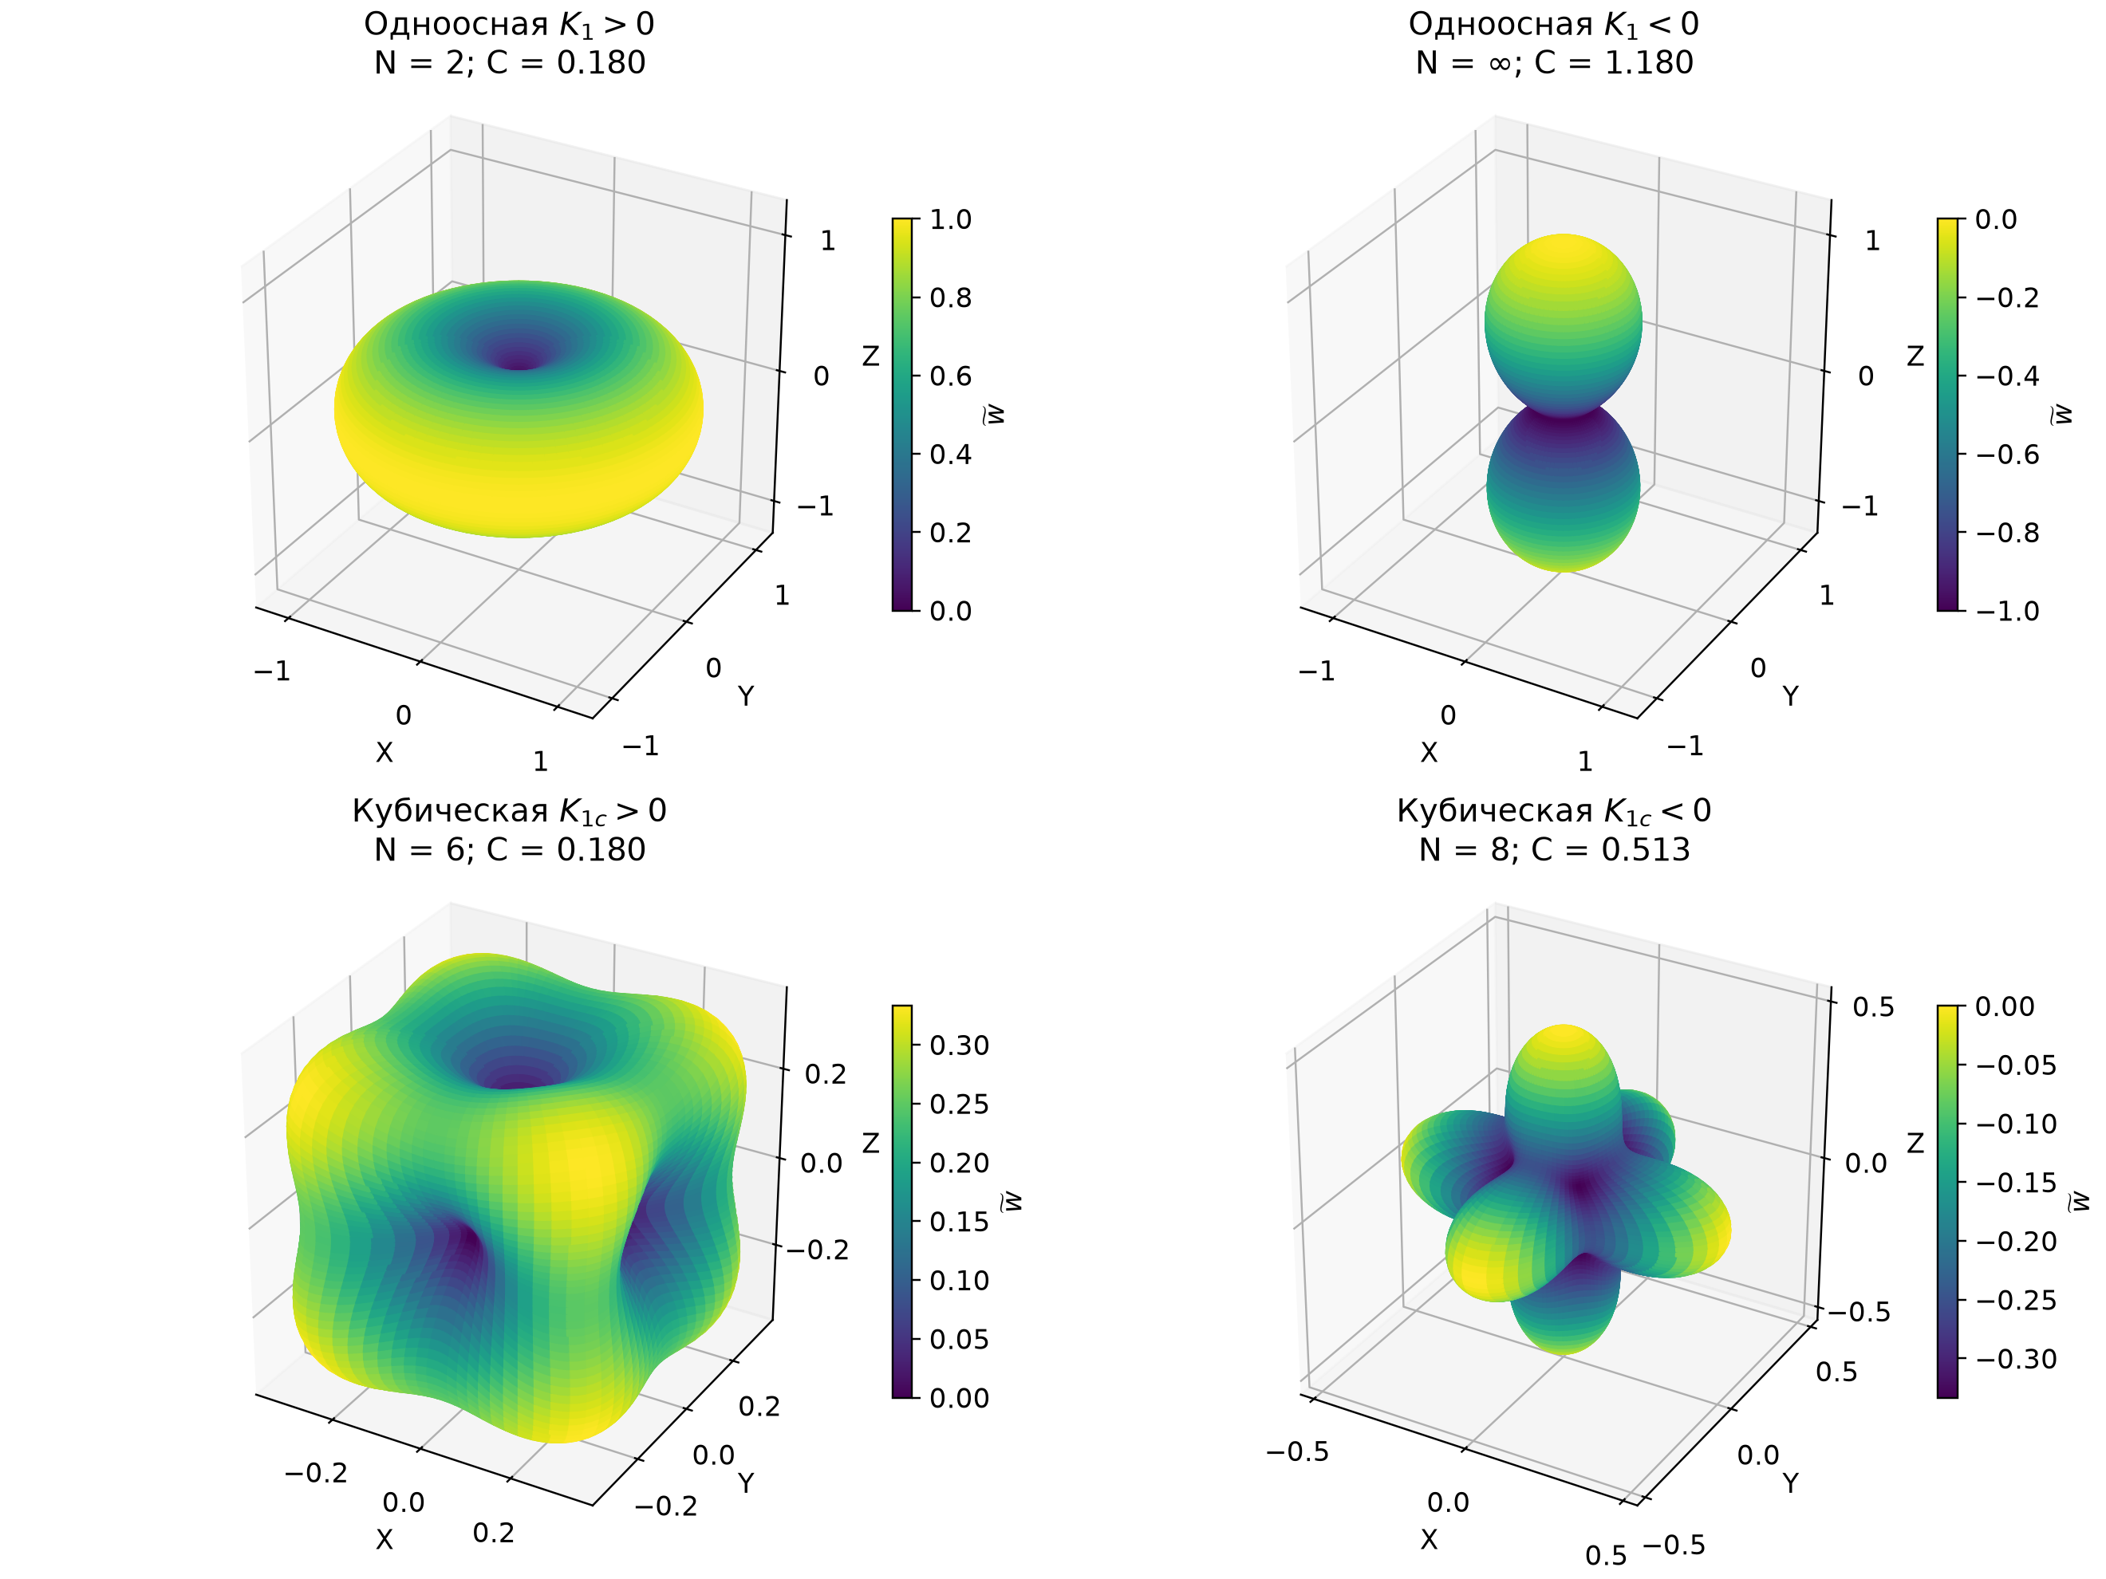
Рис. 1. Поверхности приведённой энергии при нулевом поле. N показывает число направлений минимума, C обозначает добавку к радиусу.
При $K_{1}>0$ энергия $\sin^{2}θ$ равна нулю на полюсах $±z$. При отклонении от них она возрастает. На поверхности этим направлениям отвечают две впадины, а на экваторе расположен общий гребень.
При $K_{1}<0$ энергия $-\sin^{2}θ$ минимальна во всей плоскости $xy$. Поэтому узкая область малой энергии проходит по всей экваториальной окружности. Ей соответствует бесконечное число направлений и обозначение $N=∞$.
Положительная кубическая константа выделяет шесть направлений вдоль координатных осей. При отрицательной константе минимальны восемь диагональных направлений. Изображение показывает энергию в разных направлениях, а не геометрическую форму самой частицы.

2.1 Минимумы и потенциальные барьеры
Таблица 2. Минимумы энергии при нулевом поле
Условия | N | Направления α
Одноосная $K_{1}>0$ | 2 | $(0,0,±1)$
Одноосная $K_{1}<0$ | ∞ | $(cosφ,sinφ,0)$
Кубическая $K_{1c}>0$ | 6 | $(±1,0,0)$, $(0,±1,0)$, $(0,0,±1)$
Кубическая $K_{1c}<0$ | 8 | $\frac{1}{\sqrt{3}}(±1,±1,±1)$

У положительной одноосной энергии минимум достигается при $θ=0$ и $π$, то есть вдоль ±z. У отрицательной минимально значение $-1$ при $θ=π/2$ и любом азимуте. Поэтому лёгкая плоскость содержит непрерывное множество направлений с одинаковой энергией.
Кубическая функция $F$ является суммой неотрицательных произведений. Её наименьшее значение равно нулю на шести осях. Наибольшее значение $1/3$ достигается при равных квадратах компонент $α_{x}^{2}=α_{y}^{2}=α_{z}^{2}=1/3$. Поэтому отрицательная кубическая энергия имеет восемь диагональных минимумов.
Обозначение [111] указывает направление $(1,1,1)/\sqrt{3}$. Изменение трёх знаков даёт восемь направлений семейства ⟨111⟩. Их положение полностью задано компонентами в таблице.
Для положительной одноосной энергии переход между полюсами проходит через экваториальный гребень. Барьер равен $K_{1}V$. В лёгкой плоскости поворот не изменяет энергию, поэтому барьер внутри неё равен нулю.
В кубическом случае переход между соседними ямами проходит через седловое направление ⟨110⟩. Например, на пути от +x к +y в плоскости xy получаем $F=\sin^{2}(2φ)/4$. При $φ=45^{°}$ энергия равна $1/4$ и достигает максимума вдоль этого пути. Отклонение в сторону z повышает $F$. Поэтому в одном направлении энергия убывает, в другом возрастает, что и определяет седло.
При смене знака энергии это направление остаётся седлом и разделяет соседние диагональные ямы. Энергия диагонального минимума равна $-1/3$, седла $-1/4$. Разность энергии седла и минимума даёт барьеры
$ΔE_{+}=\frac{K_{1c}V}{4}, ΔE_{-}=|K_{1c}|V(-\frac{1}{4}+\frac{1}{3})=\frac{|K_{1c}|V}{12}$ (9)

3 Расчётное моделирование влияния внешнего магнитного поля

3.1 Одноосная анизотропия в поперечном поле
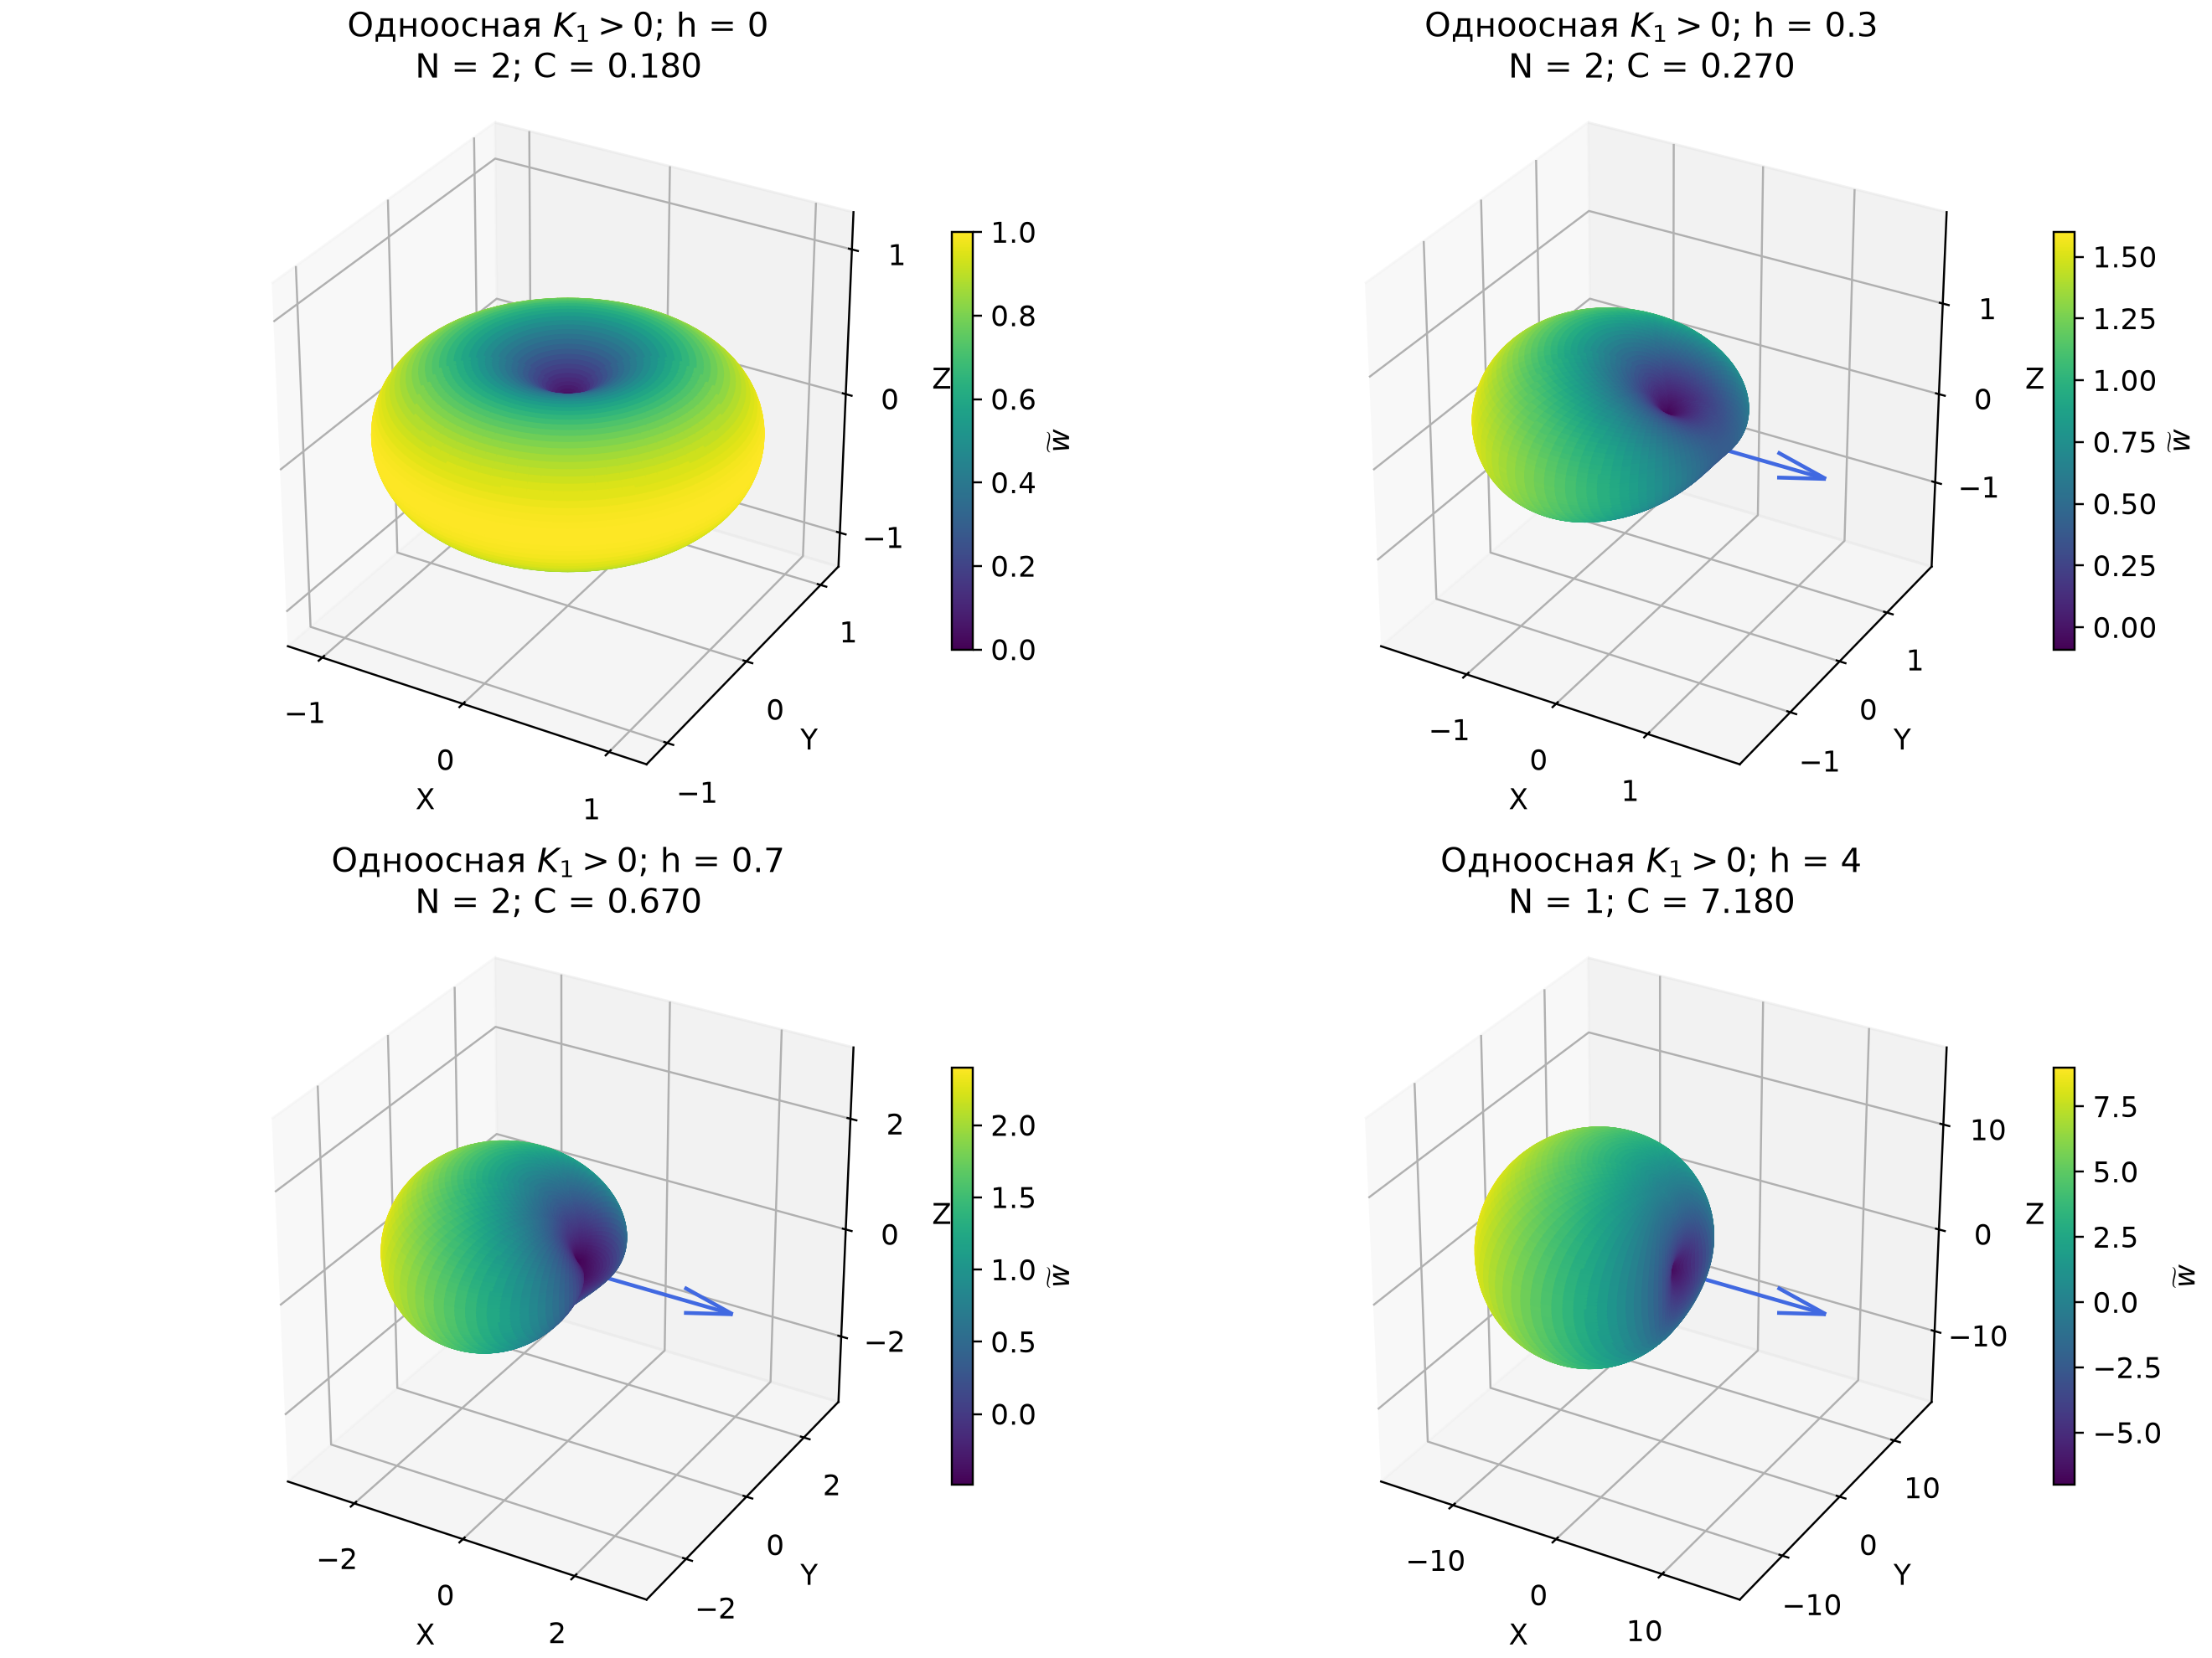
Рис. 2. Полная энергия при $K_{1}>0$ и поле вдоль x для h = 0, 0,3, 0,7 и 4.
Лёгкая ось направлена вдоль z, поэтому поле вдоль x является поперечным. При $H=(H,0,0)$ энергия поля равна $-2hα_{x}$, откуда
${\tilde{w}}_{i}=\sin^{2}θ-2hsinθcosφ$ (10)
Поле постепенно наклоняет оба минимальных направления от ±z к +x. При $0<h<1$ они имеют вид $α=(h,0,±\sqrt{1-h^{2}})$ и остаются равноглубокими. Когда h достигает единицы, два направления совпадают с +x. При дальнейшем увеличении поля сохраняется единственный минимум вдоль поля.

3.2 Кубическая анизотропия при положительной константе
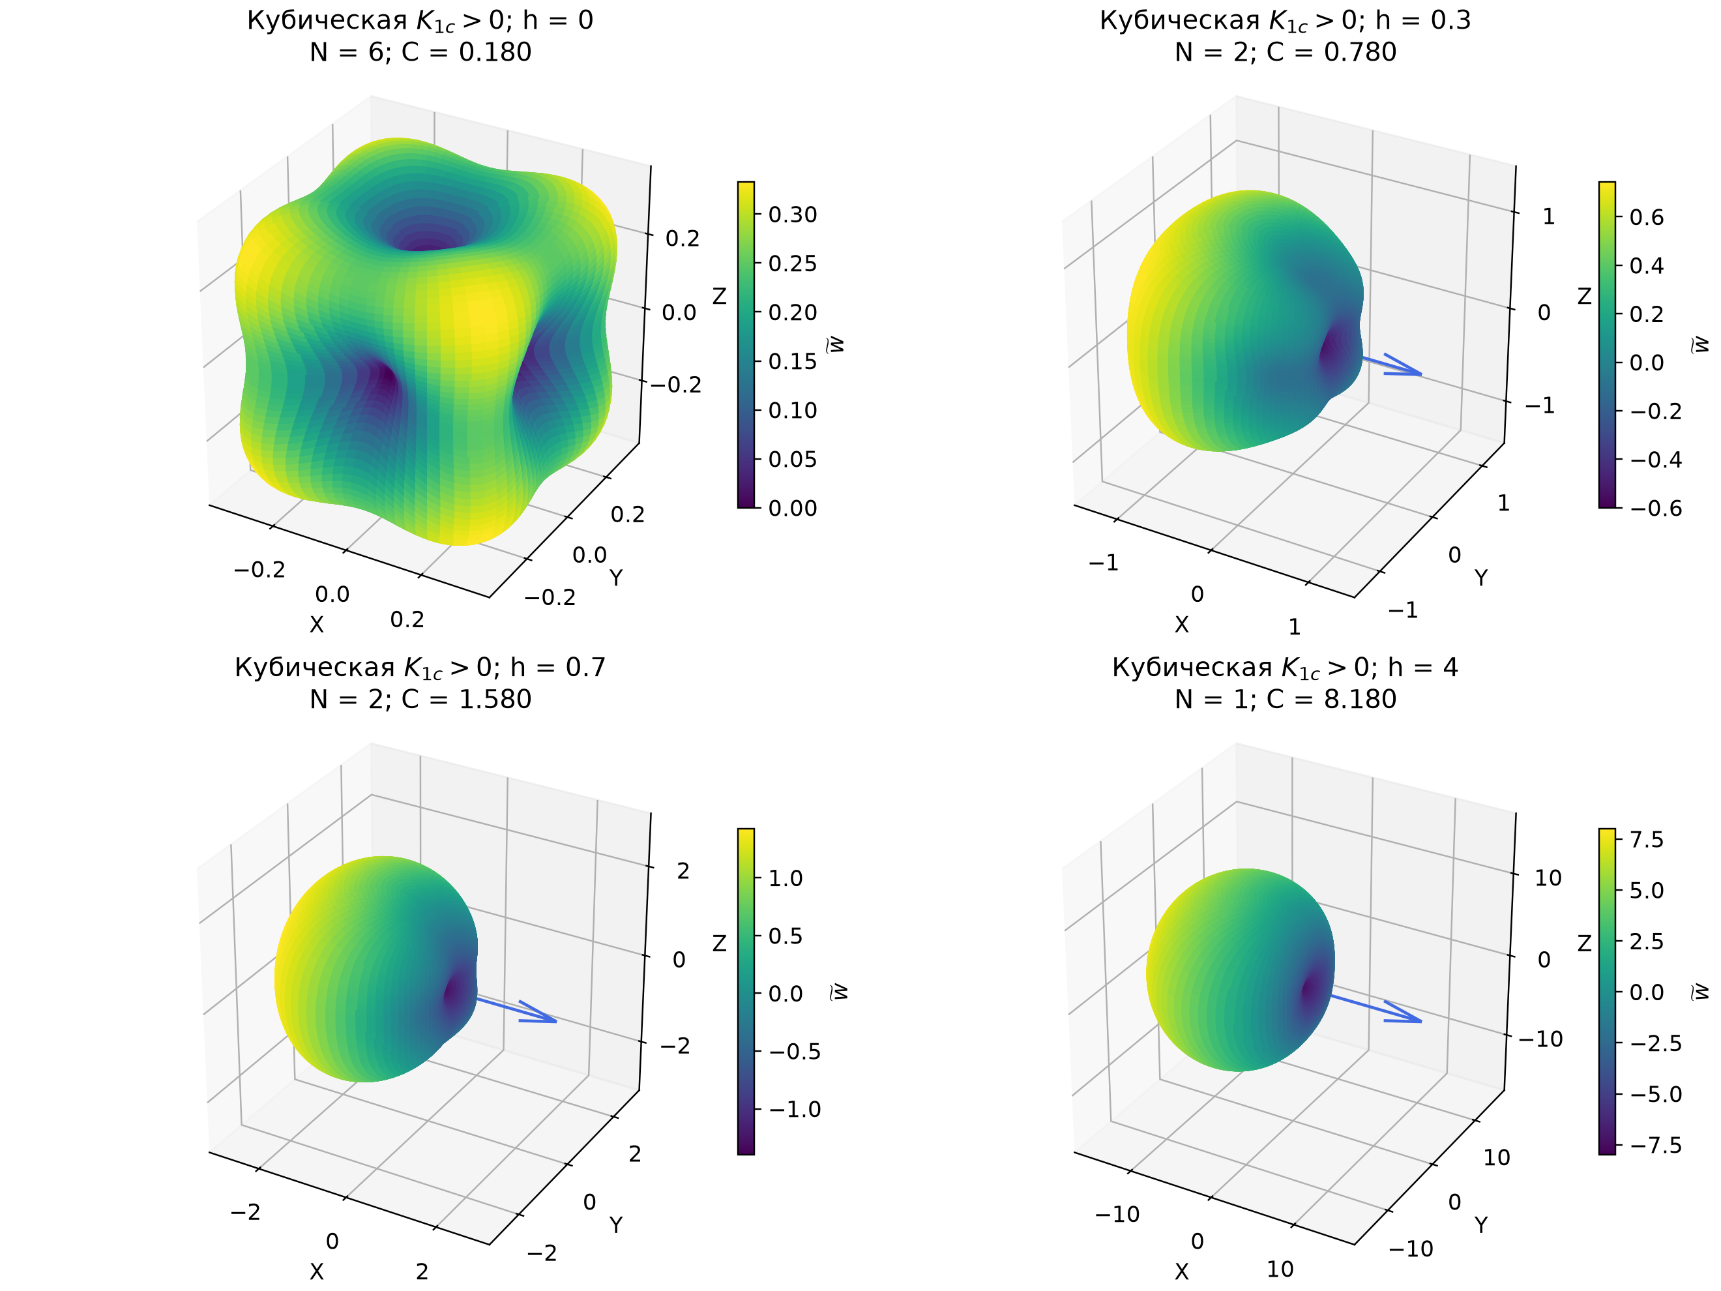
Рис. 3. Полная кубическая энергия при $K_{1c}>0$ в поле вдоль x.
Полная энергия равна ${\tilde{w}}_{i}=F-2hα_{x}$. При нулевом поле имеются шесть равноправных минимумов. Поле углубляет яму +x и повышает энергию состояния −x. Четыре боковые ямы постепенно наклоняются к полю и исчезают при h ≈ 0,272.
При h = 0,3 и 0,7 остаются два локальных минимума ±x. Направление +x имеет меньшую энергию, а −x сохраняется как метастабильное до h = 1. При h = 4 минимум один. Следовательно, появление самого глубокого состояния вдоль поля ещё не означает исчезновение всех остальных локальных ям.

3.2 Кубическая анизотропия при отрицательной константе
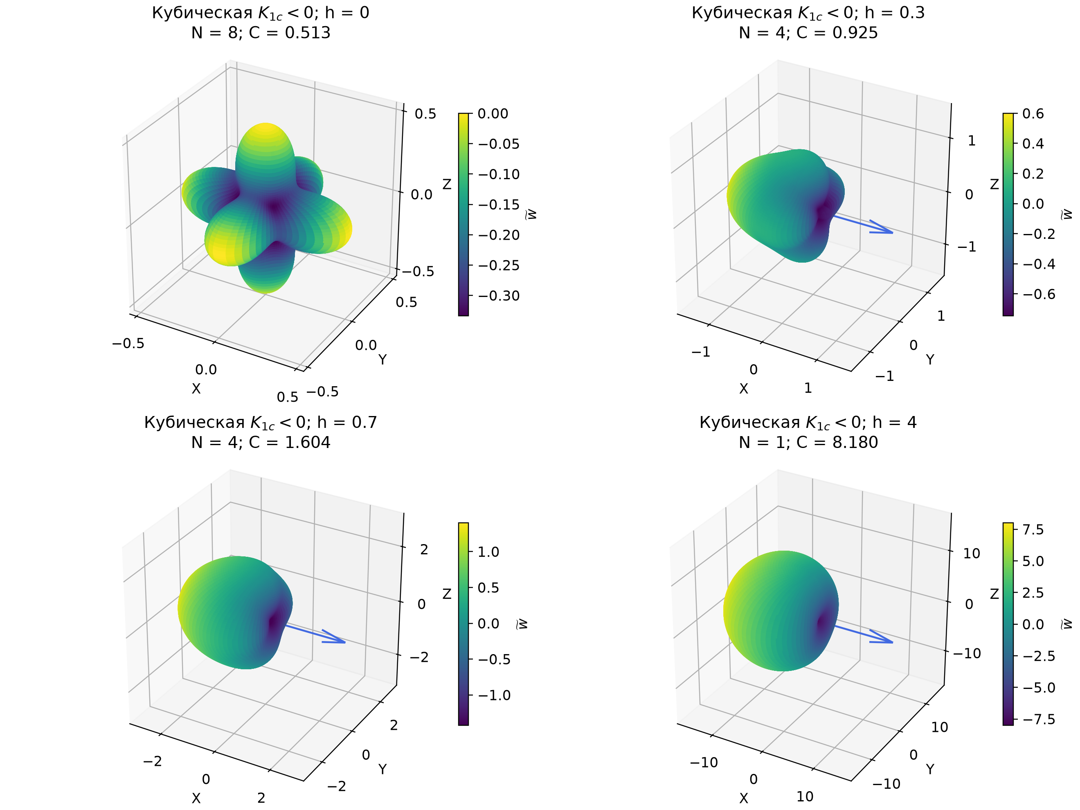
Рис. 4. Полная кубическая энергия при $K_{1c}<0$ в поле вдоль x.
Полная энергия равна ${\tilde{w}}_{i}=-F-2hα_{x}$. При нулевом поле имеются восемь диагональных минимумов. С ростом поля четыре состояния с отрицательной первой компонентой становятся менее выгодными и исчезают при h = 1/9.
При h = 0,3 и 0,7 остаются четыре равноглубоких направления с $α_{x}>0$. Они различаются знаками поперечных компонент. По мере роста поля эти компоненты уменьшаются. При h = 1 все четыре направления сливаются в +x, а при h = 4 сохраняется только этот минимум. Точные координаты сохраняются программой в minima.csv.

3.3 Поле единственного минимума и влияние сильного поля
Таблица 3. Критические поля в геометрии H ∥ x
Условия | Первый переход | Один минимум
Одноосная $K_{1}>0$ | Слияние двух ям при h = 1 | h ≥ 1
Кубическая $K_{1c}>0$ | 6 → 2 при h ≈ 0,272 | h ≥ 1
Кубическая $K_{1c}<0$ | 8 → 4 при h = 1/9 | h ≥ 1

Во всех трёх сериях единственный минимум существует при $H≥H_{K}=2K_{0}/M_{s}$. Для одноосной энергии это слияние двух ям. В положительном кубическом случае исчезает метастабильное состояние −x, а в отрицательном четыре оставшиеся ветви сходятся в +x.
Анизотропная энергия имеет ограниченный диапазон значений. Размах полевой части $-2hα_{x}$ равен 4h и увеличивается вместе с полем. Поэтому в сильном поле этот вклад преобладает, а наиболее выгодное направление намагниченности совпадает с +x.

3.4 Зависимость числа минимумов от поля
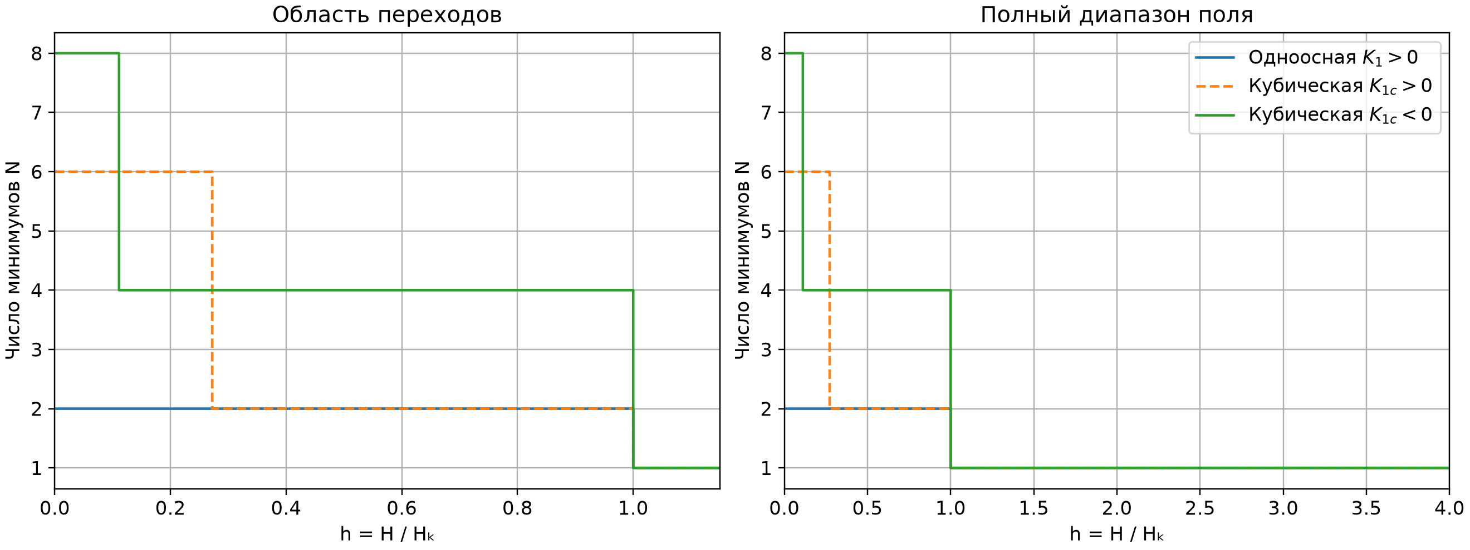
Рис. 5. Число локальных минимумов N(h) в области переходов и на всём расчётном диапазоне.
При каждом поле программа вычисляет направления минимумов и подсчитывает их число. Получаются последовательности $2→1$, $6→2→1$ и $8→4→1$. Учитываются все локальные состояния, включая метастабильные. При h ≥ 1 во всех трёх сериях N = 1. Совпадающие участки кривых означают одинаковое число минимумов.

4 Анализ результатов

4.1 Продольное и поперечное перемагничивание
В продольном поле одна полюсная яма углубляется, другая становится выше. Момент остаётся в прежней яме до потери её устойчивости и затем переходит скачком. В идеальной модели петля прямоугольна, $H_{c}=H_{K}$. В поперечном поле ямы плавно наклоняются к полю. Прямой и обратный ходы совпадают, поэтому гистерезиса нет и $H_{c}=0$. Модуль намагниченности сохраняется, меняется её направление.

4.2 Сравнение двух кубических случаев
Шесть осевых и восемь диагональных минимумов задают разные пути вращения и скачков намагниченности. На форму петли влияют также барьеры и направление поля. Поэтому число ям само по себе не определяет коэрцитивную силу. Полученные нулевые поверхности согласуются с рисунком 1 статьи [2].

4.4 Связь с моделью Стонера–Вольфарта
Как и в предыдущей работе [3], критическое поле связано с потерей устойчивости состояния. Одноосную границу задаёт астроида $|h_{x}|^{2/3}+|h_{z}|^{2/3}=1$. В продольном поле она соответствует скачку, в поперечном слиянию ям. Для кубической энергии несколько семейств ям дают более сложные границы устойчивости.

Выводы
Тип и знак анизотропии определяют устойчивые направления намагниченности и барьеры между ними. Поле изменяет положение и число минимумов. В сильном поле остаётся одно направление вдоль поля. Плавное смещение ям приводит к вращению момента, потеря устойчивости занятой ямы вызывает скачок.

Литература
1. Визуализация плотности энергии магнитной анизотропии однодоменной ферромагнитной наночастицы. Методические указания к лабораторной работе. 4 с.
2. Рытов Р. А., Усов Н. А. Визуализация формы плотности энергии магнитной анизотропии однодоменных наночастиц // Научная визуализация. 2020. Т. 12. № 3. С. 26–37. DOI 10.26583/sv.12.3.03.
3. Моделирование процессов перемагничивания и астроиды Стонера–Вольфарта. Методические указания к лабораторной работе 1. 5 с.

Приложение А Рукописное решение теоретических заданий
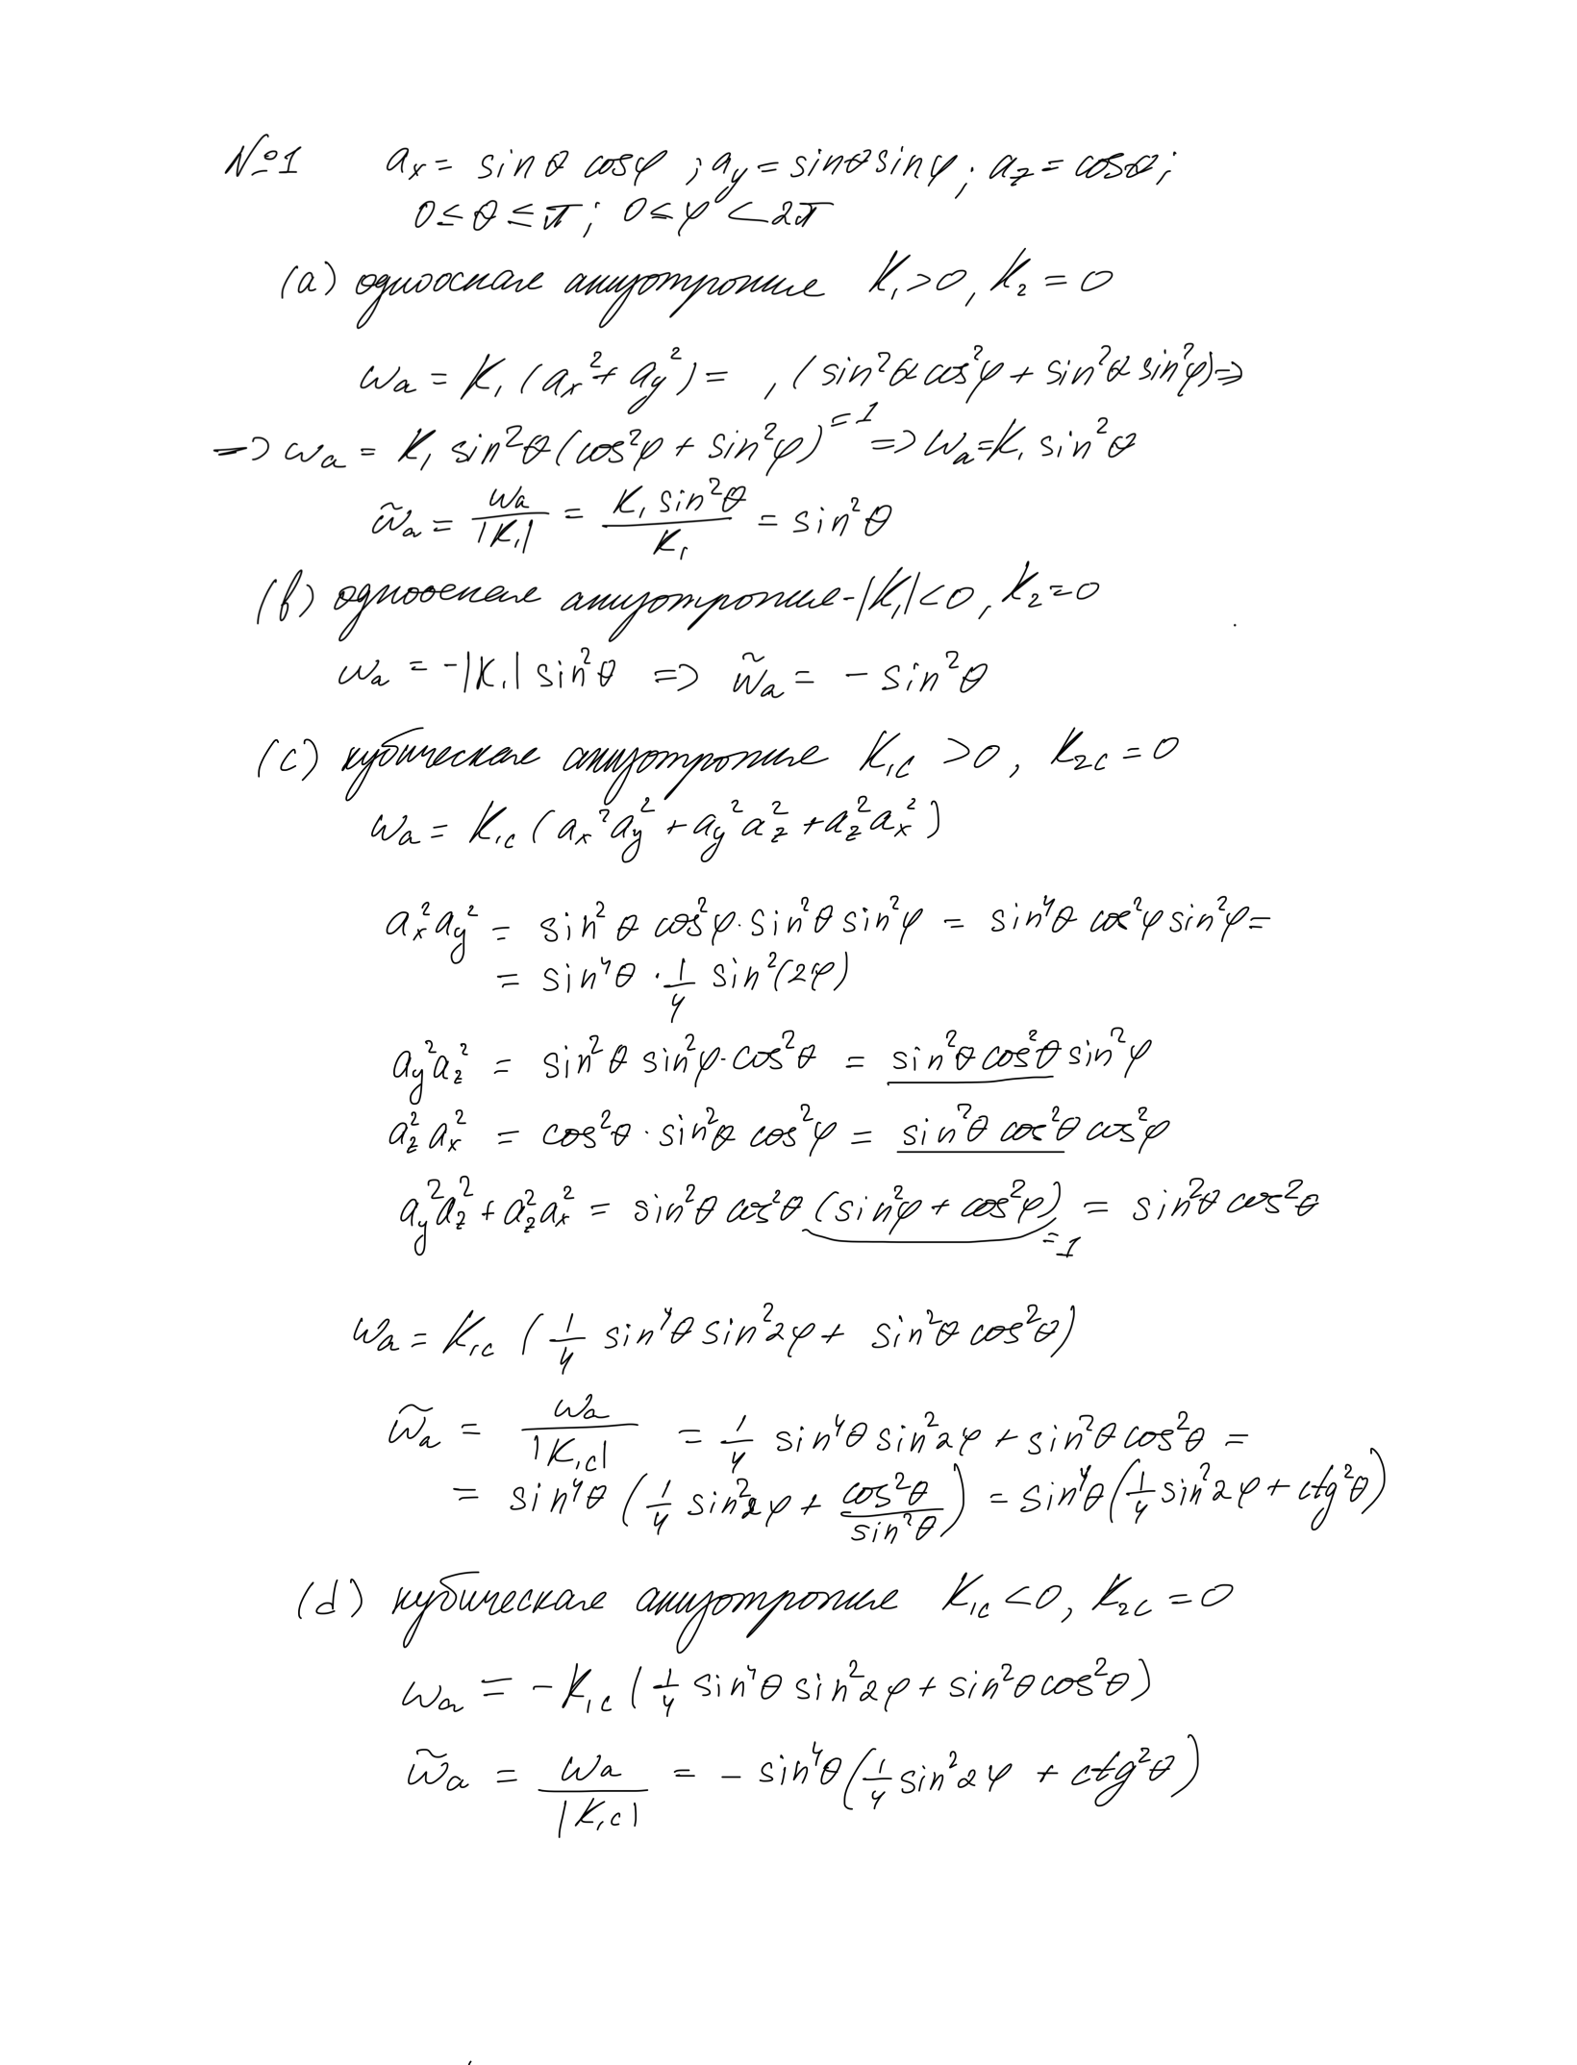

Приложение А Продолжение
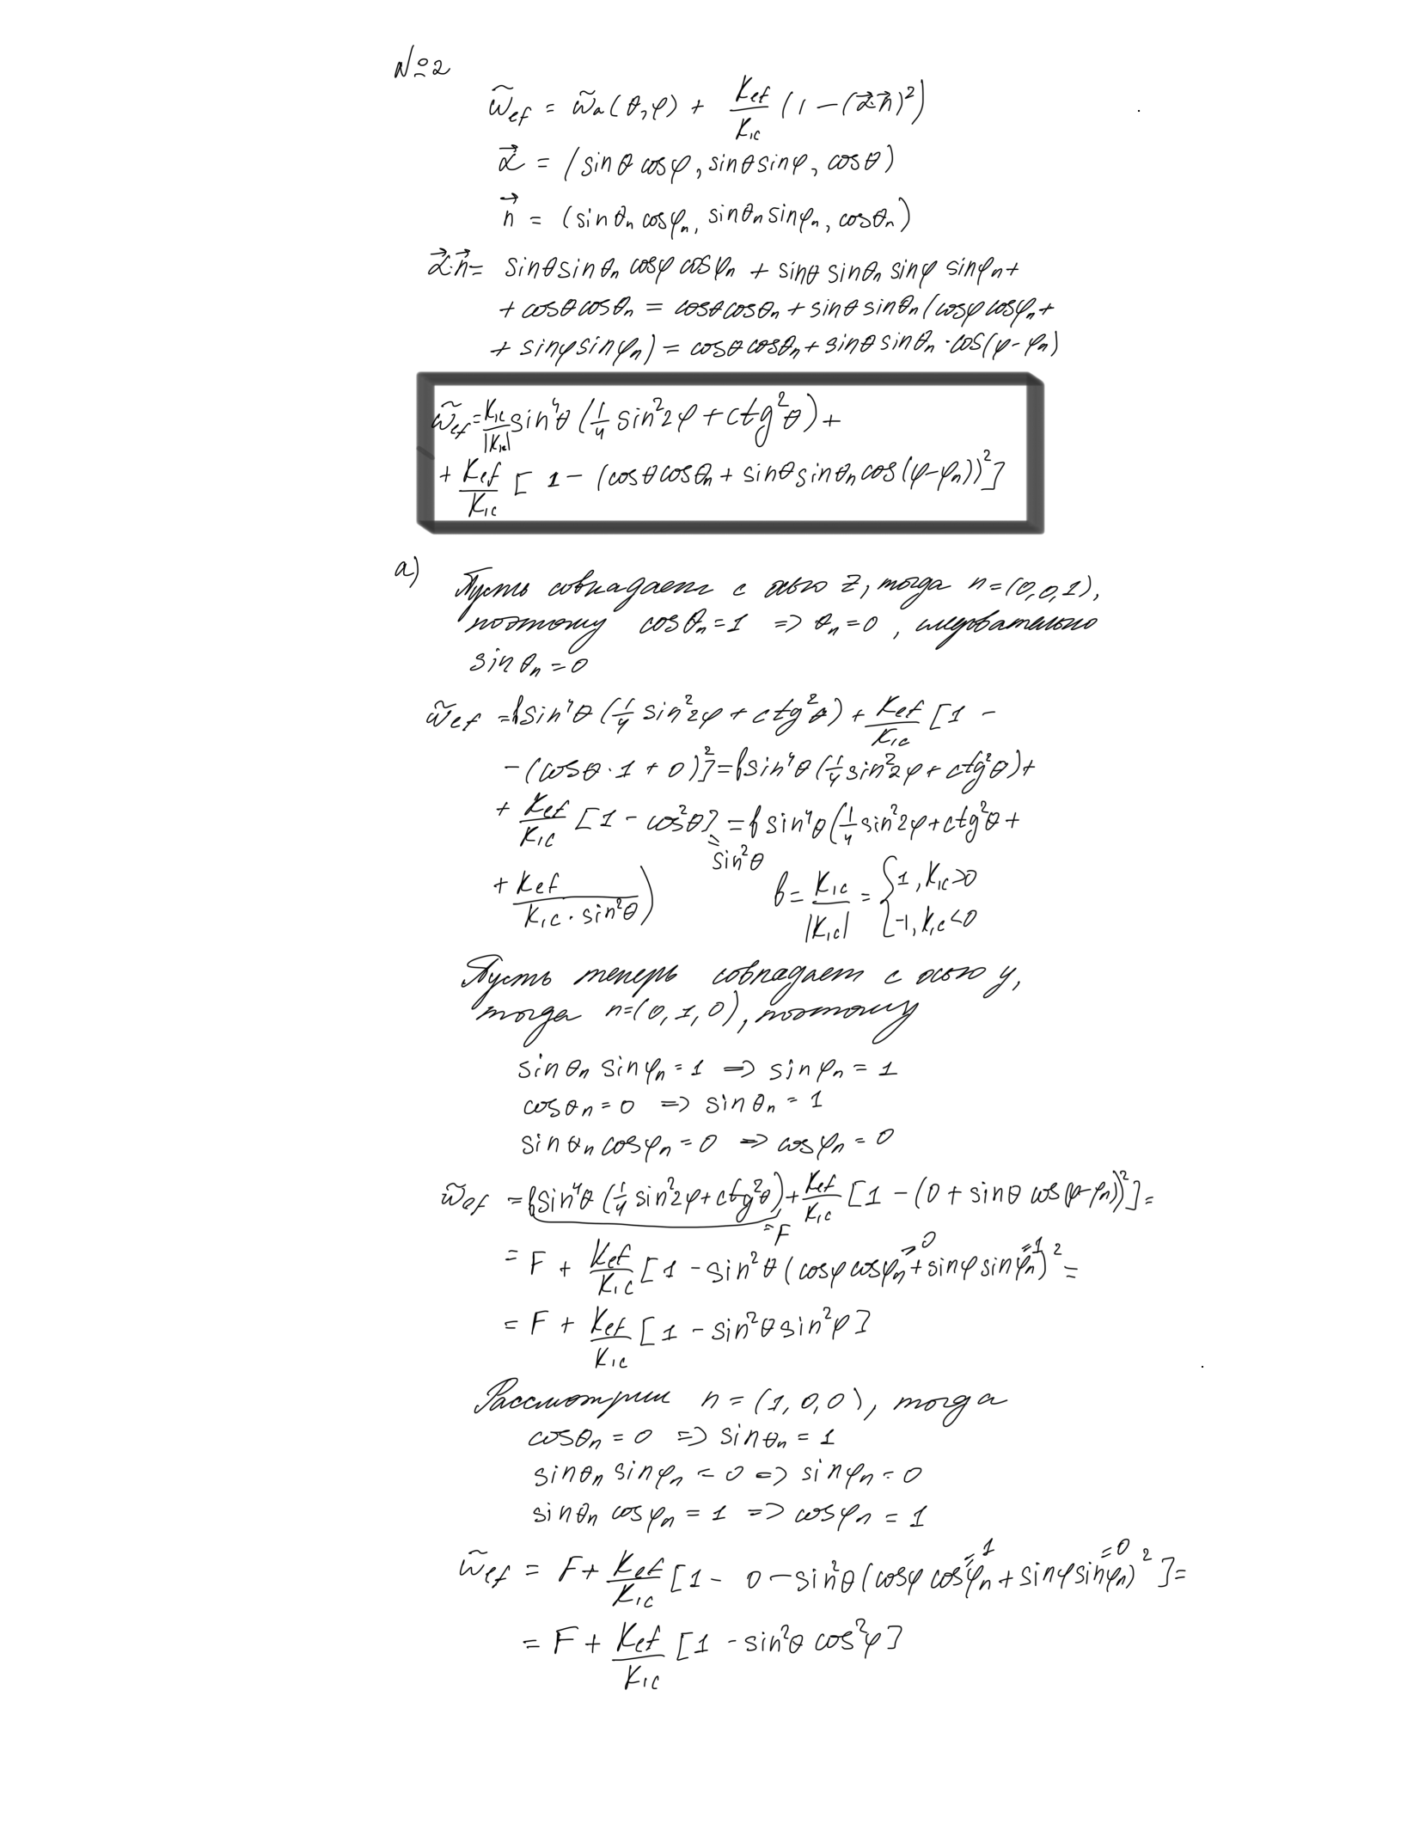

Приложение А Продолжение
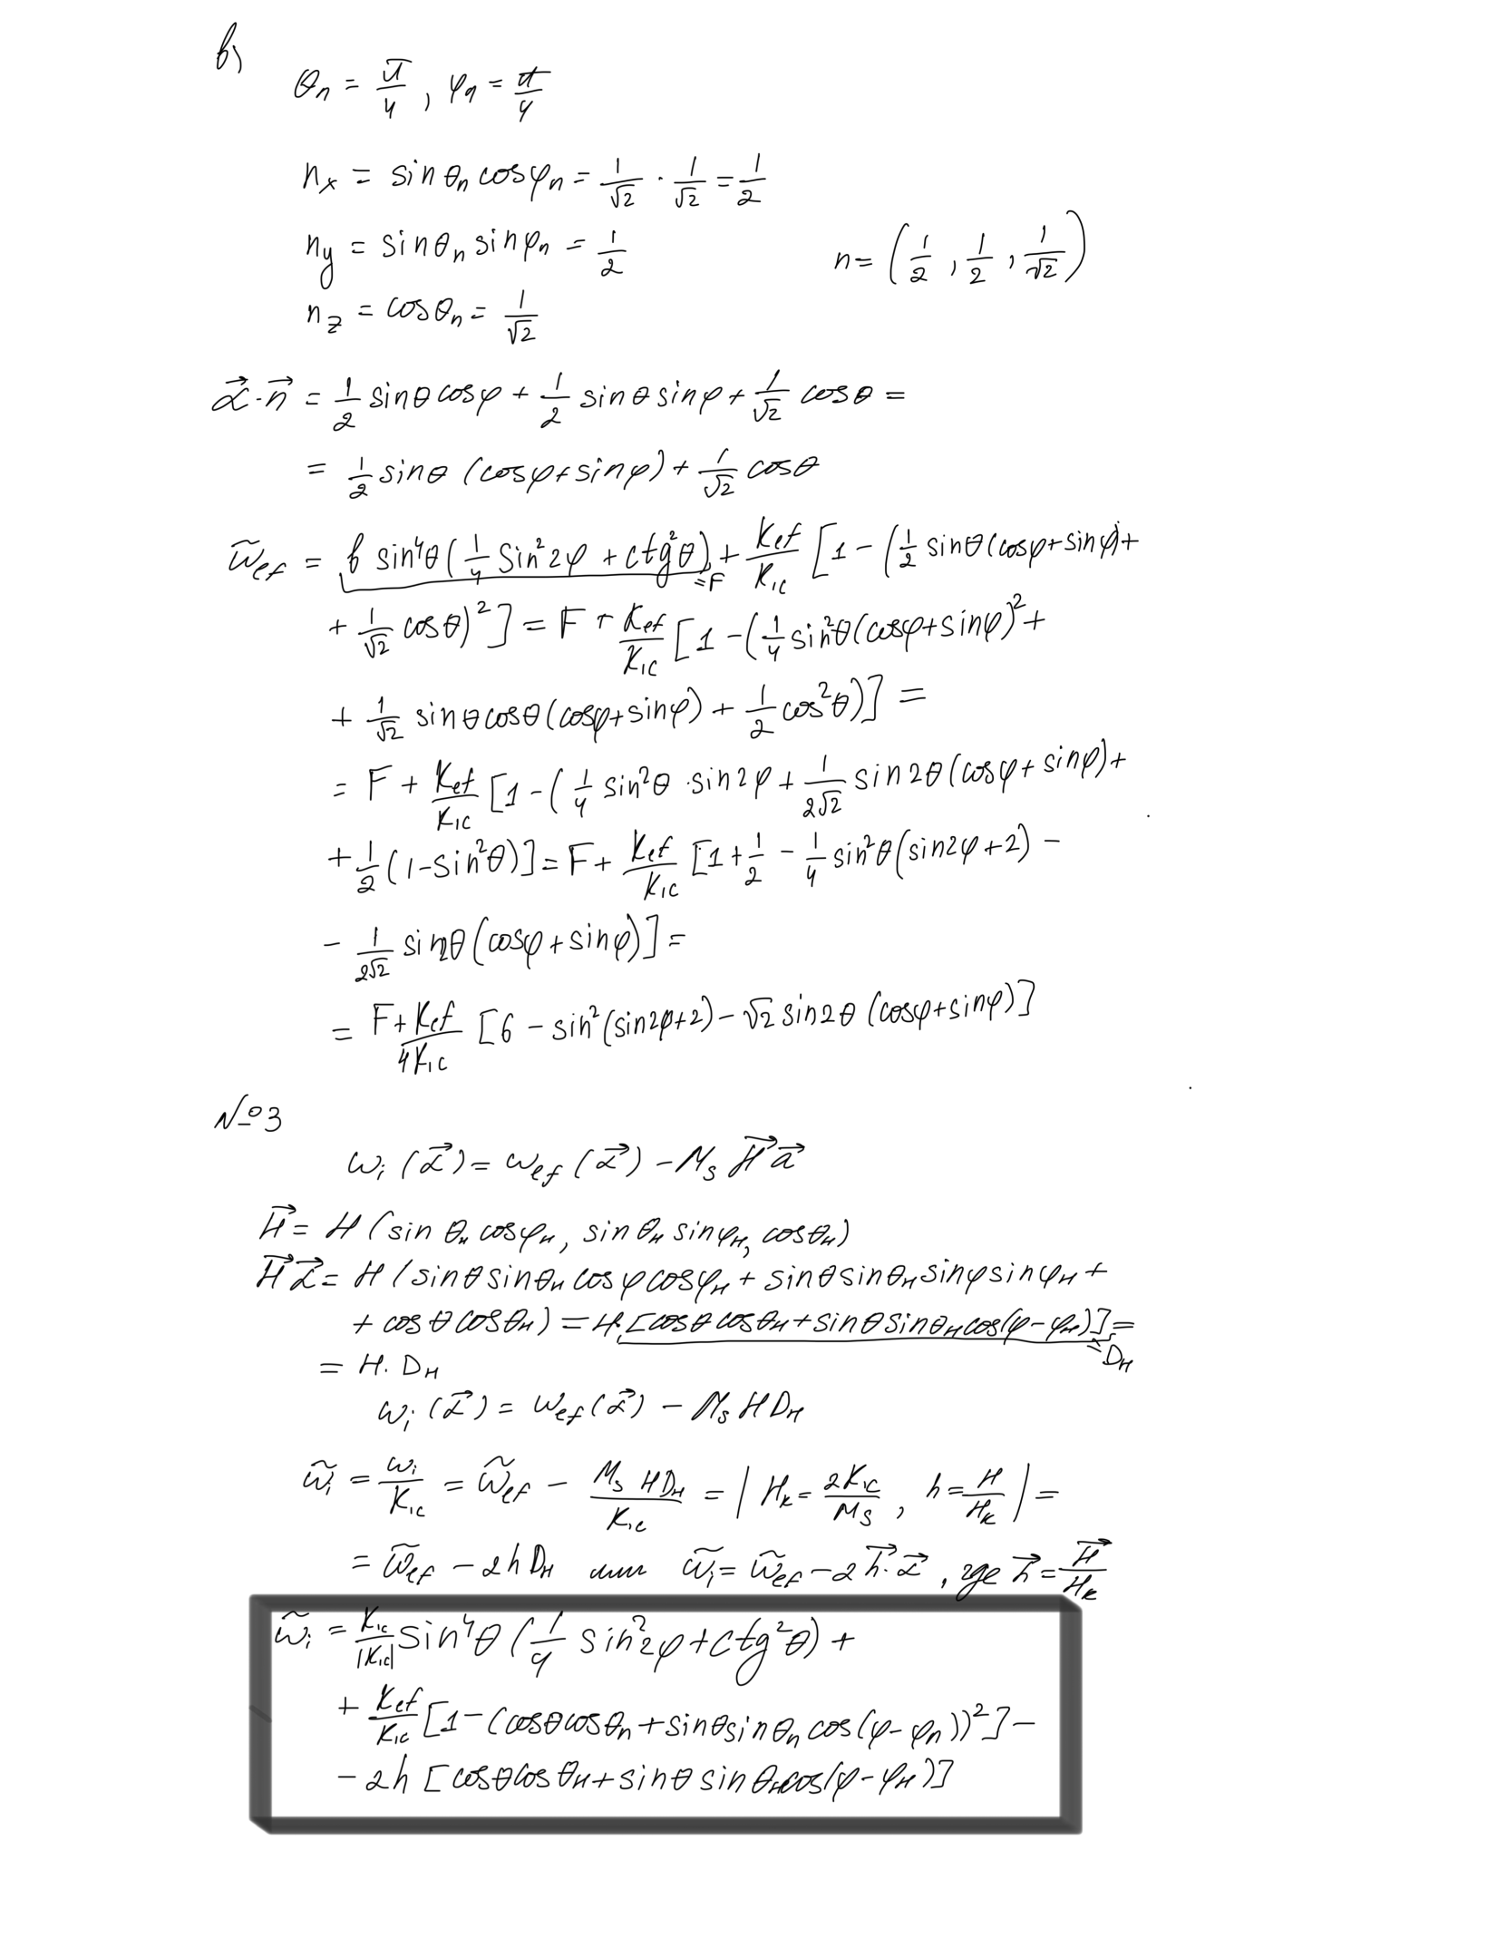

Приложение Б Листинг программы
"""Визуализация магнитной анизотропии однодоменной частицы"""

import csv
from pathlib import Path

import numpy as np
import matplotlib
import matplotlib.pyplot as plt

def energy_uniaxial(x, y, z, s=1, h=0.):
w = 1-z**2
return s*w-2*h*x

def energy_cubic(x, y, z, s=1, h=0.):
w = x**2*y**2+y**2*z**2+x**2*z**2
return s*w-2*h*x

def minima(kind='uniaxial', s=1, h=0.):
if kind == 'uniaxial':
if s == -1:
if h == 0:
return None
return np.array([[1., 0., 0.]])
if h >= 1:
return np.array([[1., 0., 0.]])
z = np.sqrt(1-h**2)
return np.array([[h, 0., z], [h, 0., -z]])

if h >= 1:
return np.array([[1., 0., 0.]])

if s == 1:
points = [[1., 0., 0.], [-1., 0., 0.]]
if h < 2/(3*np.sqrt(6)):
values = np.roots([2., 0., -1., h])
for r in values:
if abs(r.imag) < 1e-8 and 0 <= r.real < 1/np.sqrt(6):
u = r.real
v = np.sqrt(1-u**2)
points.append([u, v, 0.])
points.append([u, -v, 0.])
points.append([u, 0., v])
points.append([u, 0., -v])
return np.array(points)

values = np.roots([3., 0., -1., -2*h])
real = []
for r in values:
if abs(r.imag) < 1e-8:
real.append(r.real)
branches = [max(real)]
if h < 1/9:
branches.append(min(real))
points = []
for u in branches:
v = np.sqrt((1-u**2)/2)
for y in [-v, v]:
for z in [-v, v]:
points.append([u, y, z])
return np.array(points)

def surface(ax, kind, s, h, title, fig):
t, p = np.meshgrid(np.linspace(0, np.pi, 91),
np.linspace(0, 2*np.pi, 181), indexing='ij')
x = np.sin(t)*np.cos(p)
y = np.sin(t)*np.sin(p)
z = np.cos(t)
if kind == 'uniaxial':
w = energy_uniaxial(x, y, z, s, h)
else:
w = energy_cubic(x, y, z, s, h)
m = minima(kind, s, h)
lo = w.min()
if m is not None:
if kind == 'uniaxial':
wm = energy_uniaxial(m[:, 0], m[:, 1], m[:, 2], s, h)
else:
wm = energy_cubic(m[:, 0], m[:, 1], m[:, 2], s, h)
lo = min(lo, wm.min())
c = .18-lo
r = w+c
X = r*x
Y = r*y
Z = r*z
norm = matplotlib.colors.Normalize(lo, w.max())
ax.plot_surface(X, Y, Z, rstride=1, cstride=2,
facecolors=plt.cm.viridis(norm(w)), shade=False)
lim = max(abs(X).max(), abs(Y).max(), abs(Z).max())*1.06
ax.set(xlim=(-lim, lim), ylim=(-lim, lim), zlim=(-lim, lim),
xlabel='X', ylabel='Y', zlabel='Z')
ax.set_box_aspect((1, 1, 1))
ax.locator_params(nbins=4)
if h > 0:
ax.quiver(0, 0, 0, lim*.9, 0, 0, color='royalblue')
if m is None:
n = '∞'
else:
n = len(m)
ax.set_title(f'{title}\nN = {n}; C = {c:.3f}')
bar = fig.colorbar(plt.cm.ScalarMappable(norm=norm, cmap='viridis'),
ax=ax, shrink=.6)
bar.set_label(r'$\widetilde w$')

def main():
out = Path(__file__).resolve().parent/'output'
plt.rcParams['font.size'] = 11
data = out/'data'
data.mkdir(parents=True, exist_ok=True)
hs = [0., .3, .7, 4.]
cases = [('uniaxial', 1, r'Одноосная $K_1 > 0$'),
('uniaxial', -1, r'Одноосная $K_1 < 0$'),
('cubic', 1, r'Кубическая $K_{1c} > 0$'),
('cubic', -1, r'Кубическая $K_{1c} < 0$')]

# Четыре случая без поля
fig = plt.figure(figsize=(12, 9), layout='constrained')
for i in range(4):
kind, s, title = cases[i]
ax = fig.add_subplot(2, 2, i+1, projection='3d')
surface(ax, kind, s, 0, title, fig)

# Три серии во внешнем поле
field_cases = [cases[0], cases[2], cases[3]]
for i in range(3):
kind, s, title = field_cases[i]
fig = plt.figure(figsize=(12, 9), layout='constrained')
for j in range(4):
h = hs[j]
ax = fig.add_subplot(2, 2, j+1, projection='3d')
surface(ax, kind, s, h, f'{title}; h = {h:g}', fig)

# Направления минимумов
with (data/'minima.csv').open('w', newline='', encoding='utf-8-sig') as f:
writer = csv.writer(f)
writer.writerow(['kind', 'sign', 'h', 'N',
'alpha_x', 'alpha_y', 'alpha_z',
'theta_deg', 'phi_deg', 'w_tilde'])
for kind, s, title in cases:
if kind == 'uniaxial' and s == -1:
fields = [0.]
else:
fields = hs
for h in fields:
m = minima(kind, s, h)
if m is None:
n = '∞'
else:
n = len(m)
print(f'{title}; h = {h:g}: N = {n}')
if m is None:
writer.writerow([kind, s, h, 'inf', '', '', 0, 90, 'any', -1])
else:
for a in m:
theta = np.degrees(np.arccos(np.clip(a[2], -1, 1)))
if np.hypot(a[0], a[1]) > 1e-10:
phi = np.degrees(np.arctan2(a[1], a[0])) % 360
else:
phi = 'any'
if kind == 'uniaxial':
w = energy_uniaxial(a[0], a[1], a[2], s, h)
else:
w = energy_cubic(a[0], a[1], a[2], s, h)
writer.writerow([kind, s, h, len(m), a[0], a[1], a[2],
theta, phi, w])

# Число локальных минимумов
hp, hn = 2/(3*np.sqrt(6)), 1/9
hs_count = np.linspace(0, 4, 801)
hs_count = np.append(hs_count, [hp, hn, 1.])
hs_count = np.unique(hs_count)
counts = []
for h in hs_count:
row = []
for i in range(3):
kind, s, title = field_cases[i]
m = minima(kind, s, h)
row.append(len(m))
counts.append(row)
counts = np.array(counts)
np.savetxt(data/'counts.csv', np.column_stack((hs_count, counts)),
delimiter=',',
header='h,N_uniaxial_positive,N_cubic_positive,N_cubic_negative',
comments='')
fig, axes = plt.subplots(1, 2, figsize=(12, 4.5), layout='constrained')
for ax in axes:
for j in range(3):
kind, s, title = field_cases[j]
if j == 1:
style = '--'
else:
style = '-'
ax.step(hs_count, counts[:, j], where='post', label=title,
linestyle=style)
ax.set(xlabel='h = H / Hₖ', ylabel='Число минимумов N', yticks=range(1, 9))
ax.grid()
axes[0].set(xlim=(0, 1.15), title='Область переходов')
axes[1].set(xlim=(0, 4), title='Полный диапазон поля')
axes[1].legend()
print('Данные:', data.resolve())
plt.show()

if __name__ == '__main__':
main()

